Vývoj cen průmyslových výrobců v dubnu 2023

Meziměsíční srovnání:

Meziměsíčně byly ceny průmyslových výrobců nižší o 1,2 %.

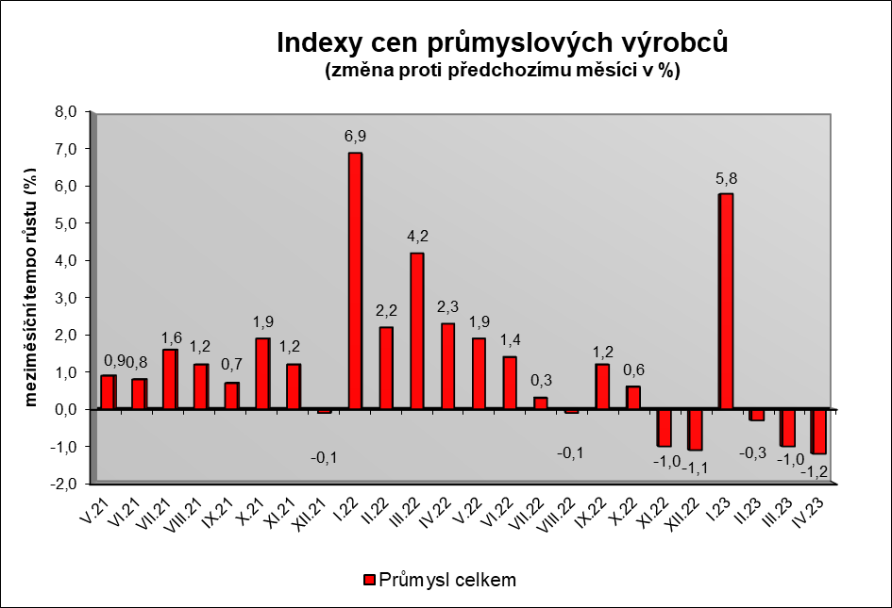

Ceny elektřiny, plynu, páry a klimatizovaného vzduchu klesly o 2,5 %, z toho ceny elektřiny, přenosu, rozvodu a obchodu s elektřinou o 3,2 %.

Snížily se ceny koksu a rafinovaných ropných produktů. Ceny chemických látek a chemických přípravků klesly o 3,7 %, dřeva, dřevěných a korkových výrobků o 3,3 % a ropy a zemního plynu o 6,1 %.

Ceny potravinářských výrobků byly nižší o 0,6 %, z toho zejména mléčných výrobků o 2,9 %.

Vzrostly ceny ostatní těžby a dobývání nerostných surovin o 2,9 % a nápojů o 0,5 %.

Vybraná odvětví, která nejvíce ovlivnila výši celkového meziměsíčního indexu:

Odvětví | Rozklad vlivu v p.b. | Změny ICPV v %
ÚHRN | -1,2 | -1,2
Elektřina, plyn, pára a klimatizovaný vzduch | -0,6 | -2,5
Chemické látky a chemické přípravky | -0,1 | -3,7
Dřevo, dřevěné a korkové výrobky | -0,1 | -3,3
Ropa a zemní plyn | 0,0 | -6,1
Potravinářské výrobky | -0,1 | -0,6
Ostatní těžby a dobývání nerostných surovin | 0,0 | 2,9
Nápoje | 0,0 | 0,5

Meziroční srovnání:

Ceny průmyslových výrobců se meziročně zvýšily o 6,4 % (v březnu o 10,2 %).

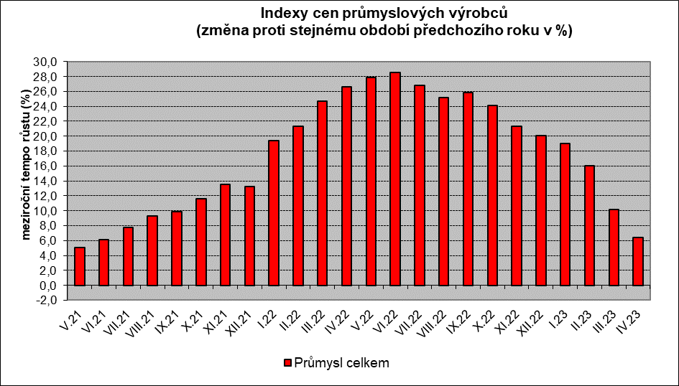

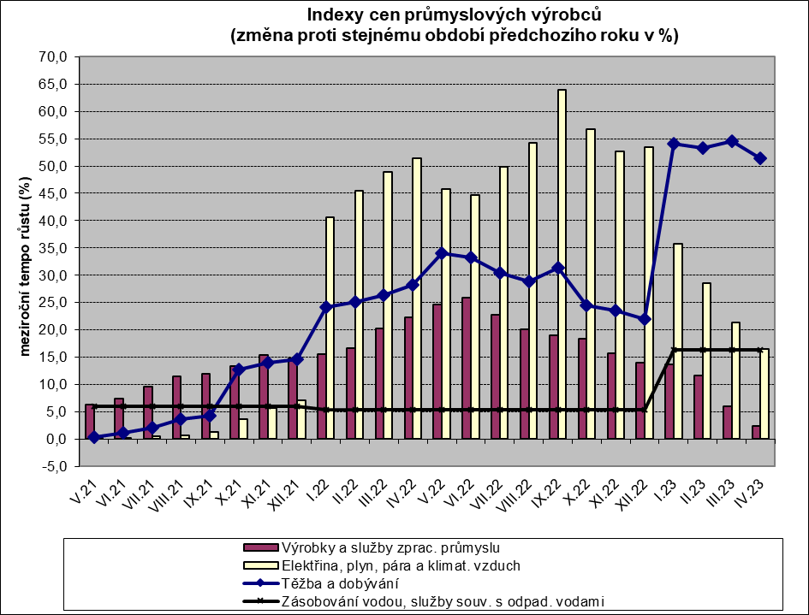
Ceny elektřiny, plynu, páry a klimatizovaného vzduchu byly vyšší o 16,5 %, potravinářských výrobků o 16,6 %, ostatních nekovových minerálních výrobků o 18,8 % a černého a hnědého uhlí a lignitu o 78,9 %.

Klesly ceny koksu a rafinovaných ropných produktů. Snížily se ceny chemických látek a chemických přípravků o 9,8 %, základních kovů o 6,1 %, dřeva, dřevěných a korkových výrobků o 7,0 % a kovodělných výrobků o 1,0 %.

Vybraná odvětví, která nejvíce ovlivnila výši celkového meziročního indexu:

Odvětví | Rozklad vlivu v p.b. | Změny ICPV v %
ÚHRN | 6,4 | 6,4
Elektřina, plyn, pára a klimatizovaný vzduch | 3,3 | 16,5
Potravinářské výrobky | 1,7 | 16,6
Ostatní nekovové minerální výrobky | 0,8 | 18,8
Černé a hnědé uhlí a lignit | 0,8 | 78,9
Chemické látky a chemické přípravky | -0,4 | -9,8
Základní kovy | -0,3 | -6,1
Dřevo, dřevěné a korkové výrobky | -0,1 | -7,0
Kovodělné výrobky, kromě strojů a zařízení | -0,1 | -1,0

Při hodnocení podle hlavních průmyslových skupin byly vyšší zejména ceny zboží krátkodobé spotřeby o 15,5 % a energií o 8,6 %. Ceny průmyslových výrobců bez energií se meziročně zvýšily o 5,7 % (v březnu o 9,5 %).

Klouzavý průměr úhrnného indexu cen průmyslových výrobců (tj. podíl průměru bazických indexů za posledních 12 měsíců k průměru bazických indexů za předchozích 12 měsíců) byl 120,4 %.

Komentář k průměrným cenám průmyslových výrobců – duben 2023

101112 Vepřové maso: nadále vliv nákupních cen prasat

101314 Dušená šunka: akční slevy

105130 Máslo: přebytek smetany

105140 Eidamská cihla: akční ceny

106121 Pšeničná mouka chlebová: levnější pšenice

106121 Pšeničná mouka hladká pekařská: levnější pšenice

109110 Krmné směsi: snížení cen vstupních surovin

108112 Cukr krystal: vliv trhu

